Министерство образования и науки Российской Федерации  
Федеральное‌ ‌государственное‌ ‌бюджетное‌ ‌образовательное‌ ‌учреждение‌

высшего‌ ‌образования‌

**«Пермский национальный исследовательский  
политехнический университет»**

Кафедра «Информационные технологии и автоматизированные системы»

**ОТЧЁТ**

**по лабораторной работе №4**

Дисциплина: «Теория автоматизированного управления»

Тема: НАСТРОЙКА ПАРАМЕТРОВ ПИД-РЕГУЛЯТОРА

Вариант 12

Выполнил работу

студент группы ИВТ-22-2б Мельников Г. В.

Проверила

Старший преподаватель кафедры ИТАС

Рустамханова Г.И.

Пермь 2024

**Цель работы**

Цель: Исследование влияния каналов ПИД-регулятора на динамическую точность системы.

**Порядок выполнения работы**

1. Определить переходную характеристику объекта управления и её производную, используя модель разомкнутой системы без регулятора:

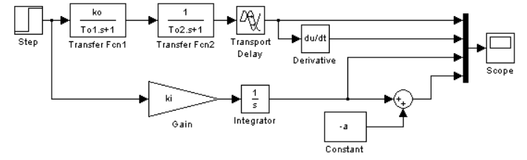2. По максимальному значению производной найти точку перегиба переходной характеристики и построить в этой точке касательную к переходной характеристике:

3. Определить численные значения параметров a и L (смещение характеристики относительно начала координат по оси ординат и абсцисс соответственно) по графику построенной к переходной характеристике касательной.

4. Определить параметры ПИД – регулятора по формулам таблицы 1.

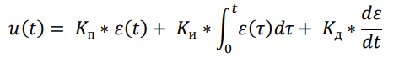Управляющее воздействие 𝑢(𝑡), формируемое ПИД-регулятором, может быть представлено следующим образом:

Передаточная функция ПИД-регулятора:



Таблица 1.

|  |  |  |  |
| --- | --- | --- | --- |
|  | Формулы для расчёта параметров ПИД – регулятора по временному методу Зиглера - Никольса | | |
| Регулятор | 𝐾п | 𝐾и | 𝐾д |
| П | 1/*a* |  |  |
| ПИ | 0,9/*a* | 3∗𝐿/𝐾п |  |
| ПИД | 1,2/*a* | 2∗𝐿/𝐾п | 0,5∗𝐿∗𝐾п |

5. Получить переходную характеристику замкнутой системы, с рассчитанными настройками ПИД-регулятора.

6. Эмпирически изменяя настройки ПИД регулятора в окрестностях полученных значений, добиться улучшения показателей качества системы.

**Вариант**

Таблица 2 – Вариант 17

|  |  |  |  |  |
| --- | --- | --- | --- | --- |
| №  варианта | Параметры динамических звеньев | | | |
| k0 | T01,c | T02,c | τ0 |
| 12 | 2 | 4 | 1 | 0,2 |

**Ход работы**

Для получения графика переходной функции были использованы значения коэффициентов из таблицы 2. Эти коэффициенты были введены в соответствующую схему, что позволило визуализировать переходную функцию во временной области. График, представленный на рисунке 1, иллюстрирует изменение переходной функции с течением времени.

График представляет собой кривую, которая показывает, как значения переходной функции изменяются в зависимости от времени. По горизонтальной оси представлен временной интервал, а по вертикальной оси - значения переходной функции. Кривая показывает, как функция эволюционирует от начального состояния к конечному.

Использование временного графика позволяет визуально оценить динамику переходной функции. Из графика можно извлечь информацию о скорости и характере изменения значений. Анализ кривой может помочь в понимании поведения системы и выявлении тенденций или аномалий в переходном процессе.

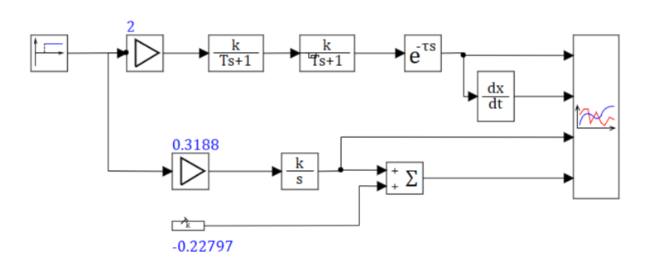Рисунок 1 — Структурная схема в SimInTech

Временной график выводит следующий результат на рисунке 2.

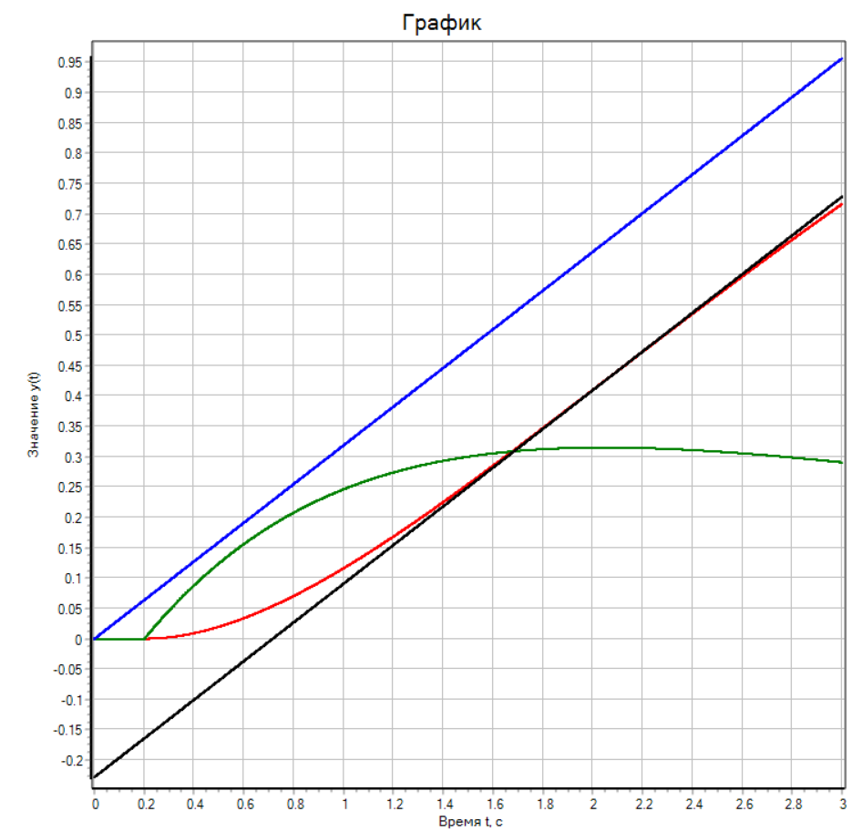 Рисунок 2 — График схемы с производной и касательной

Анализируя рисунок 2, можно сделать вывод что L=0.714, a=0.22797

|  |  |  |  |
| --- | --- | --- | --- |
|  | Параметры ПИД – регулятора по временному методу Зиглера - Никольса | | |
| Регулятор | 𝐾п | 𝐾и | 𝐾д |
| П | 4.386542089 |  |  |
| ПИ | 3.94788788 | 0.5425686 |  |
| ПИД | 5.263850507 | 0.2712843 | 1.879194631 |

Была получена переходная характеристика замкнутой системы, с рассчитанными настройками ПИД-регулятора.

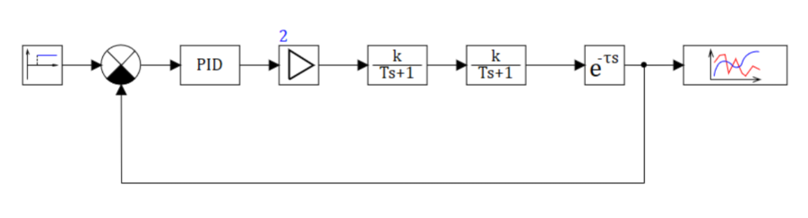

Рисунок 3 - Схема с блоком PID

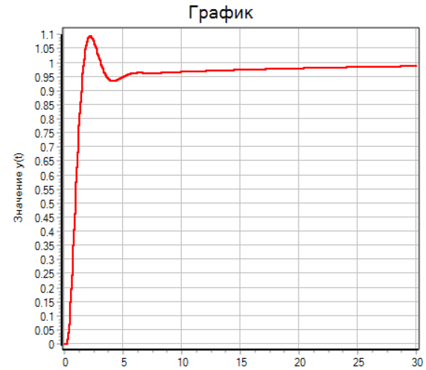

Рисунок 4 – переходная характеристика замкнутой системы с рассчитанными коэффициентами из таблицы

Эмпирически изменяя настройки ПИД регулятора в окрестностях полученных значений, были улучшены показатели качества системы.

|  |  |  |  |
| --- | --- | --- | --- |
| Регулятор | 𝐾п | 𝐾и | 𝐾д |
| ПИД | 4 | 0.7 | 3 |

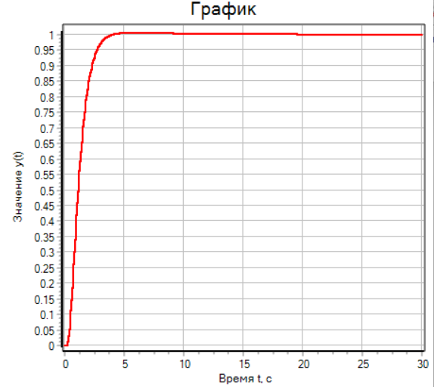

Рисунок 5 – система с улучшенными показателями

Таким образом можно сделать вывод что эмпирический метод позволяет найти даже более лучший результат.

**Часть 2 Оптимизация САР**

Была собрана схема для автоматической оптимизации параметров ПИД-регулятора

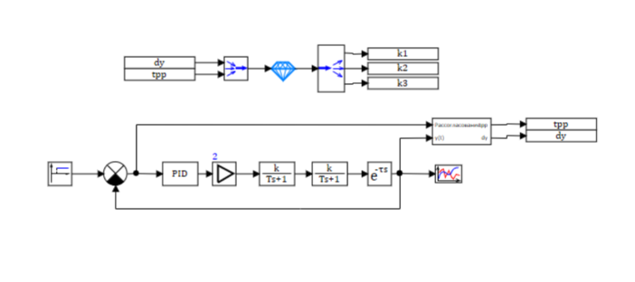

Рисунок 6 – САУ использующая Оптимизатор

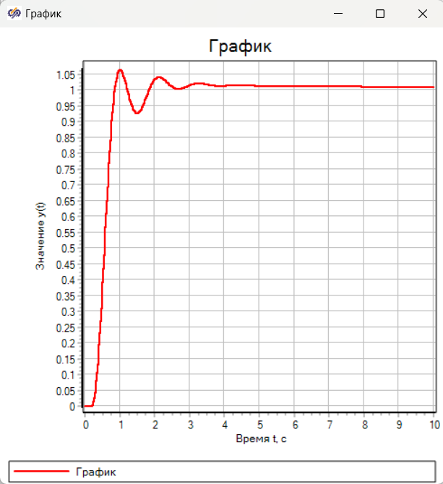

Рисунок 7 - Оптимизированный переходной процесс

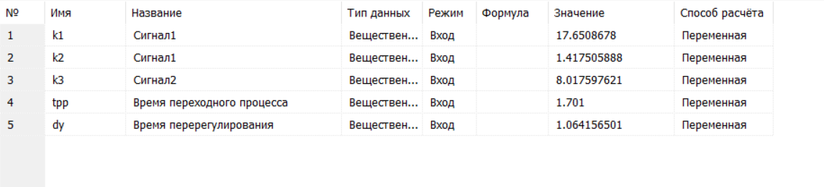

Рисунок 8 -Значение сигналов

**Вывод**

Коэффициенты Kp, Ki и Kd играют ключевую роль в формировании переходной характеристики закрытой системы, влияя на ее поведение и устойчивость.

Коэффициент пропорциональности Kp определяет скорость реакции системы на отклонения от заданного значения. Чем выше Kp, тем быстрее система реагирует на изменения, но, если его значение слишком велико, это может привести к колебаниям и неустойчивости.

Коэффициент интегрирования Ki влияет на точность системы, компенсируя статическую ошибку и обеспечивая нулевое стационарное отклонение. Однако, если Ki слишком велик, это может вызвать перереагирование и неустойчивость системы.

Коэффициент дифференцирования Kd отвечает за сглаживание колебаний и предотвращение перереагирования. Он уменьшает чувствительность системы к быстрым изменениям входного сигнала, что помогает предотвратить колебания и улучшить устойчивость системы.

Изменение этих коэффициентов позволяет настроить систему в соответствии с конкретными требованиями к скорости отклика, устойчивости и точности управления.